2022
success

נכתב ע"י ליגל פריש, יועצת עסקית בכירה

צ'ק ליסט- אוטומציות

לא חוסכים על אוטומציה, אוטומציה חוסכת!

צ'ק ליסט אוטומציות

אוטומציות הן פעולות שמתבצעות עבור העסק שלנו באופן אוטומטי לחלוטין כדוגמת מזכירה וירטואלית.
דגשים חשובים:
- כל פעולה טכנית שמחשב יכול לעשות במקום אדם עדיף! למשל: מייל הודעת תודה שנירשמת, משוב לשביעות רצון, לקוח שנירשם לשיעור יומי ונכנס אוטומטית למערכת דיוורים עם מסרים קבועים.
- לא חוסכים על אוטומציה, אוטומציה חוסכת!
- תמיד תשאלו אם יש API (שפת התוכנה שמקשרת בין תוכנות שונות) לפני רכישה של תוכנה חדשה
איך עושים?
- למדו היטב מודל מחזור חיי לקוח ___________

- למדו היטב מהו משפך שיווקי ____________

- בהתבסס על מודלים אלו צרו תהליך שיווקי שבאמצעותו לקוח עובר מ"מתעניין" ל"פעיל"
____________

לדוגמא:
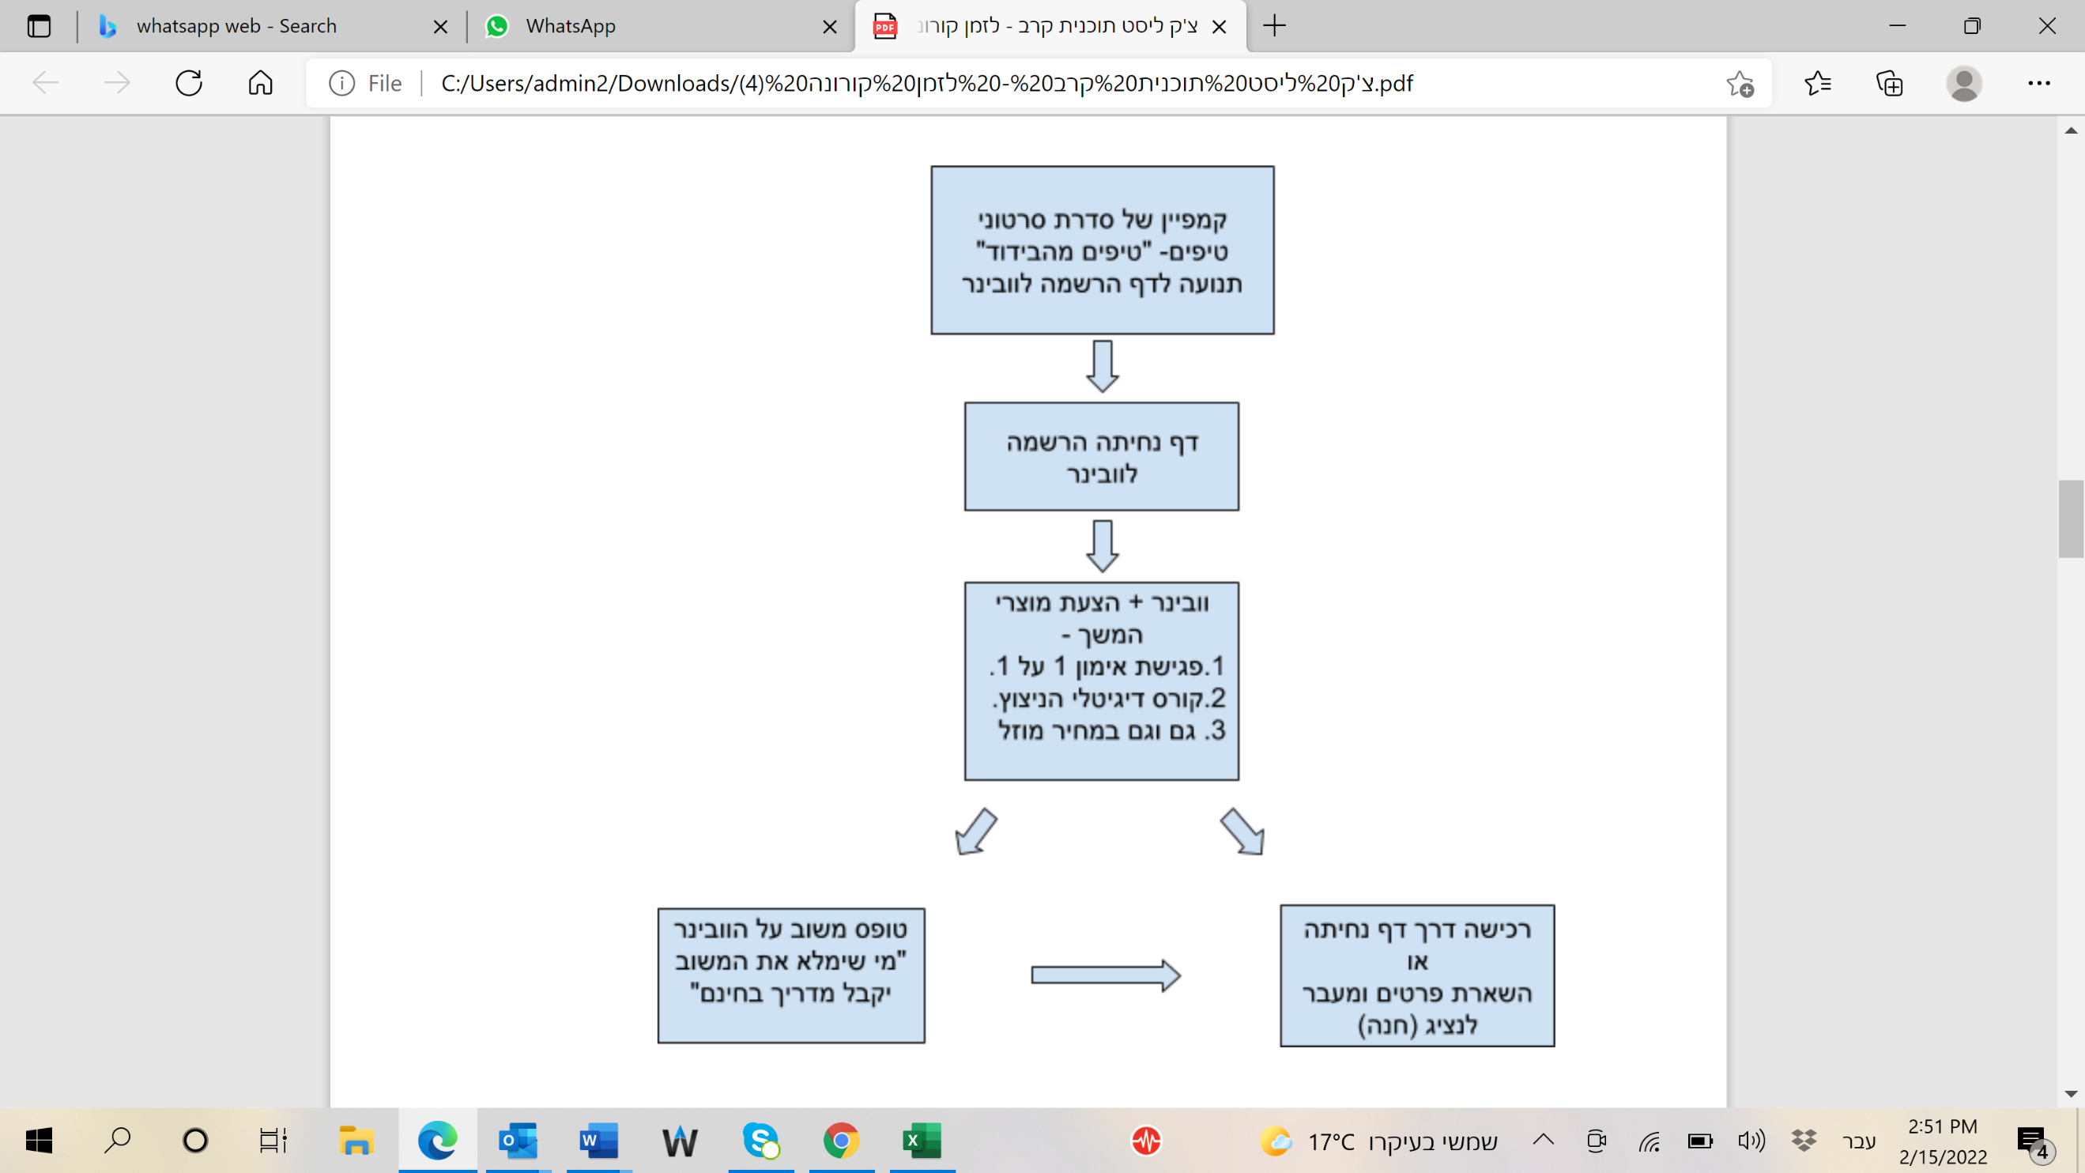

- צרו עם היועץ אסטרטגיה שיווקית שמתייחסת לערוצי השיווק הרלוונטיים אצלכם בעסק
___________
- הגדירו מהן האוטומציות הנדרשות לתפעול ויצירת התהליך ____________
- בנו סיסטמה שעובדת עם כמה שפחות מעורבות של יד אדם ____________

- בררו איזה תוכנה מאפשרת לממשק בין הנכסים הדיגיטליים שלכם (אנו ממליצים על אינטגרומט)

____________
- בצעו את החיבורים מבחינה טכנית ____________
- בצעו פיילוט לבדיקת התהליך וודאו שהכל עובד כשורה _____________
- תחזקו ושדרגו את הסיסטם שבניתם בצורה עקבית וקבועה _____________

